Задание для обучающихся
с применением дистанционных образовательных технологий
и электронного обучения

Дата: 30 апреля 2020г.
Группа: Э-17
Учебная дисциплина: Техническое регулирование и контроль качества электрического и электромеханического оборудования (ремонт электрооборудования)
Тема занятия: Виды неисправностей активной стали электрических машин
Форма: лекция

Содержание занятия:
- Изучение теоретического материала
- Контрольные вопросы

Теоретический материал
Повышенный нагрев активной стали статора
Нагрев активной стали статора может возникнуть из-за перегрузки, а также от замыкания в листах шихтовки сердечника при слабой прессовке на заводе-изготовителе. При слабой прессовке сердечника происходят микроподвижка листов шихтовки с частотой перемагничивания 100 Гц, а также повышенная вибрация активной стали.
В процессе вибрации активной стали происходит истирание изоляции листов. Листы с повреждённой изоляцией контактируют между собой и в образовавшемся стальном неизолированном пакете вихревые токи нагревают сердечник. При этом может произойти расширенное замыкание по всей расточке статора или местное.
В зависимости от площади замыкания в листах может возникнуть так называемый «пожар в железе», сильно перегревающий изоляцию и приводящий к ее повреждению. Это явление опасно в крупных синхронных машинах, особенно в турбогенераторах.

Испытание стали статора
Испытание проводится при повреждениях стали, частичной или полной переклиновке пазов, частичной или полной замене обмотки статора до укладки и после заклиновки новой обмотки.
Первые испытания активной стали (если они не выполнялись по указанным ниже причинам) производятся на всех генераторах мощностью 12 МВт и более, проработавших свыше 15 лет, а затем через каждые 5-8 лет у турбогенераторов и при каждой выемке ротора – у гидрогенераторов.
У генераторов мощностью менее 12 МВт испытание проводится при полной замене обмотки и при ремонте стали, по решению главного инженера энергопредприятия, но не реже чем 1 раз в 10 лет.
Определяемый с помощью приборов инфракрасной техники или термопар наибольший перегрев зубцов (повышение температуры за время испытания относительно начальной) и наибольшая разность нагревов различных зубцов не должны превышать 25 и 15 °С.
Удельные потери в стали не должны отличаться от исходных данных, более чем на 10 %. Избавляются от такого опасного явления в активной стали следующим образом:
– крупные синхронные машины имеют измерительные средства по току и мощности (амперметры и ваттметры), поэтому уровень нагрузки легко контролируется, и меры по снижению нагрузки можно принять быстро. Нагрев обмотки и активной стали контролируется с помощью термопар, заложенных в статор для замера температуры обмотки и сердечника;
– в случае замыкания активной стали, особенно местного характера, это явление обнаруживается в работающей машине только на слух. Возникает зудящая вибрация, и ее слышно приблизительно в том месте статора, где замкнута активная сталь. Для устранения этого явления машину следует разобрать. Обычно крупные синхронные двигатели изготовляют с удлинёнными валами, что даёт возможность снять щиты и сдвинуть статор, в котором можно работать.
Затем для уплотнения стали в зубцы забивают клинья из текстолита, промазанные одним из клеящих лаков (№ 88, МЛ-92 и др.). Перед расклиновкой зубцов активную сталь тщательно продувают сухим компрессорным воздухом.
Если по какой-либо причине возникло замыкание и оплавление железа в зубцах, повреждённые участки тщательно вырубают, зачищают, между листами заливают лак воздушной сушки и листы расклинивают. Если после этого зудящая вибрация не исчезает, следует повторить расклиновку до полного исчезновения вибрации активной стали.
В высоковольтных крупных машинах проверку качества ремонта и шихтовки листов проводят индукционным способом.
В России и за рубежом широко распространён электромагнитный способ контроля состояния изоляции между листами электротехнической стали шихтованных сердечников статоров электрических машин.
Способ состоит в том, что в испытуемом сердечнике с помощью намагничивающей обмотки, намотанной вокруг этого сердечника, создают кольцевой переменный магнитный поток с низким уровнем индукции (не более 0,1 Тл). Устанавливают опорный сигнал равным сигналу индуктивного датчика-сканера, установленного на бездефектном месте расточки сердечника, после чего этим датчиком осуществляют сканирование поверхности расточки сердечника при неизменном опорном сигнале. При этом местные дефекты изоляции листов выявляют по сопоставлению сигнала датчика и опорного сигнала.
Метод основан на допущении, что при нарушении изоляции в теле сердечника образуется замкнутый контур (контур повреждения), активное сопротивление которого намного меньше индуктивного, что, в свою очередь, влечёт за собой синфазность ЭДС, индуцированной в контуре повреждения кольцевым потоком, и порождённого ею тока.
На рисунке 1 показана часть сердечника электрической машины с датчиком для контроля изоляции шихтованных листов.
Сканирование внутренней поверхности исследуемого сердечника производится датчиком с ферромагнитным сердечником, посредине которого размещается чувствительный элемент, в данном случае – катушка. Концы сердечника в процессе проверки своими сканирующими поверхностями проходят над поверхностью сердечника (конкретно – над поверхностями соседних зубцов), принимая на себя часть потока сердечника, вследствие чего в катушке датчика наводится ЭДС.
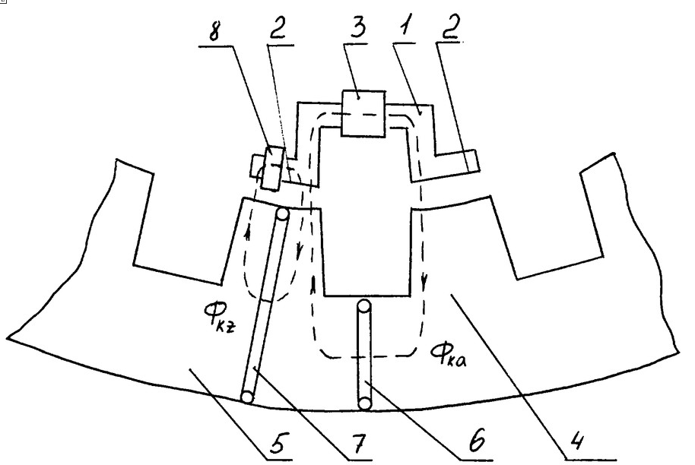

1 – ферримагнитный сердечник датчика; 2 – сканирующие поверхности сердечника датчика; 3 – первый чувствительный элемент датчика (катушка), располагающийся между сканирующими поверхностями; 4 – зубец исследуемого сердечника; 5 – ярмо исследуемого сердечника; 6 – эквивалентный контур протекания токов в месте повреждения изоляции в пазовой зоне; 7 – эквивалентный контур протекания токов в месте повреждения изоляции в зубцовой зоне; 8 – второй чувствительный элемент, располагающийся на сканирующей поверхности сердечника
Рисунок 1 - Датчик для контроля изоляции листов шихтованных сердечников электрических машин:

Наличие дефекта в каком-либо месте определяется по разности фаз между ЭДС катушек сканирующего и опорного неподвижного датчиков. Опорный датчик имеет совершенно ту же конструкцию, что и сканирующий. Во время сканирования опорный датчик неподвижно располагается на каком-либо бездефектном участке рабочей поверхности сердечника. Сканирующие поверхности сканирующего датчика располагают в верхней части и в пазах зубца. Таким образом, за один проход проверяется и пазовая, и зубцовая зоны.
Если случайно датчик все же окажется на повреждённом участке (это выявится в процессе испытаний), величина разностного сигнала в данном месте является характеристикой качества изоляции листов.

Задание:
1.Изучите теоретический материал
2. Контрольные вопросы:
- Чем опасны замыкания между листами шихтованного сердечника?
- Какими методами выявляются данные замыкания?
- На чем основан электромагнитный способ контроля состояния изоляции между листами электротехнической стали шихтованных сердечников статоров электрических машин?
- Как устраняются замыкания между листами шихтованного сердечника?
- Чем изолируют листы активной стали?
- Каким давлением спрессовывают листы активной стали при сборке?
- В чем сущность испытаний активной стали индукционным методом?
- Какие требования обязательно должны соблюдаться при проведении испытаний активной стали индукционным методом?

Задания выложены в Google Classroom, код курса w464t4a

Форма отчета.
- Сделать фото ответов на вопросы в тетради
- Срок выполнения задания 30.04.2020г.
- Получатель отчета. Сделанные фото прикрепляем в Google Класс или высылаем на электронную почту olga_galkina_2021@mail.ru
Обязательно укажите фамилию, группу, название дисциплины (Ремонт электрооборудования).

